Тип Гребневики (CTENOPHORA)

Тело гребневика студенистое, обычно очень прозрачное; часто имеются щупальца. Чисто внешнее сходство гребневиков с медузами долгое время служило причиной того, что зоологи считали их медузами или животными, очень близко родственными медузам.
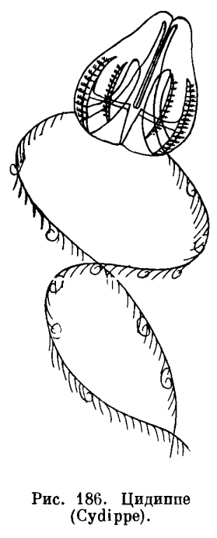
Первые упоминания о гребневиках можно найти у древнегреческого ученого Аристотеля, жившего в V—IV вв. до нашей эры. Однако, в те времена зоологические познания были еще очень примитивны, и Аристотель смешивал гребневиков с голотуриями, относящимися к совсем другому типу животных — иглокожим. Только в 1671 г. Мартене в своей книге о животных, населяющих море вблизи Шпицбергена, привел первое описание и рисунок гребневика. Линней, создатель первой научной системы органического мира, уделил гребневикам очень небольшое внимание, упомянув в своей «Системе природы» один вид гребневиков.

Гребневики исключительно морские, преимущественно свободноплавающие организмы. Обычно тело гребневика округлой или мешковидной формы. На одном конце помещается рот. По поверхности тела гребневика в меридиональном направлении проходит восемь рядов гребных пластинок. Каждая пластинка расщеплена по наружному краю и имеет вид гребня, за что гребневики и получили свое название. Каждая гребная пластинка состоит из ряда слившихся между собой крупных ресничек эпителия. Пластинки бьют по воде и, действуя наподобие весел, медленно передвигают животное ротовым концом вперед.

Большинство видов гребневиков имеет щупальца. Щупалец всегда два, и располагаются они по бокам тела, причем могут втягиваться в специальные щупальцевые карманы.
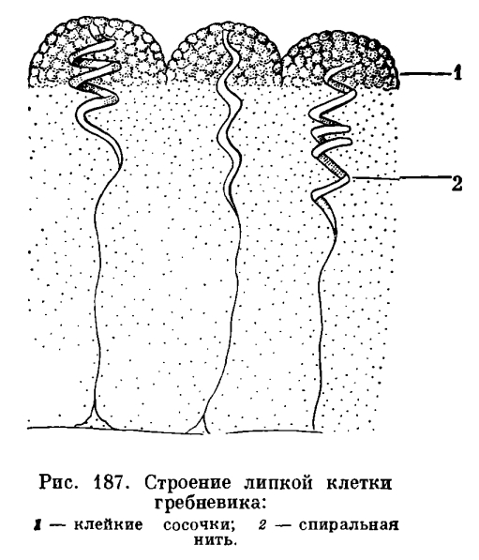
Щупальца способны далеко вытягиваться и обычно превышают длину животного во много раз. От одной из сторон щупальца отходят нитевидные ответвления. Вся поверхность щупальца и его ответвлений покрыта многочисленными клейкими клетками. Отдельная клетка имеет вид полушария, усаженного липкими сосочками. Под микроскопом такая клетка снаружи напоминает по строению ягоду малины. От основания полушария внутрь щупальца отходит спирально закрученная нить, прикрепленная своим другим концом к продольному пучку мышц, проходящих и вдоль щупальца, и вдоль его ветвей (рис. 187).

Мелкие морские организмы при соприкосновении с щупальцами оказываются приклеенными к ним липкими полушариями. Если добыча пытается вырваться, то липкие клетки отделяются от поверхности щупальца, но остаются соединенными с ним посредством эластичной спиральной нити. Жертва прочно удерживается многочисленными клейкими клетками, нити которых служат своеобразными пружинками, смягчающими рывки пойманного животного. Подобным образом при помощи эластичного удилища рыбак удерживает на тонкой леске крупную рыбу. Запутавшуюся в щупальцах добычу гребневик захватывает краями рта и поедает.
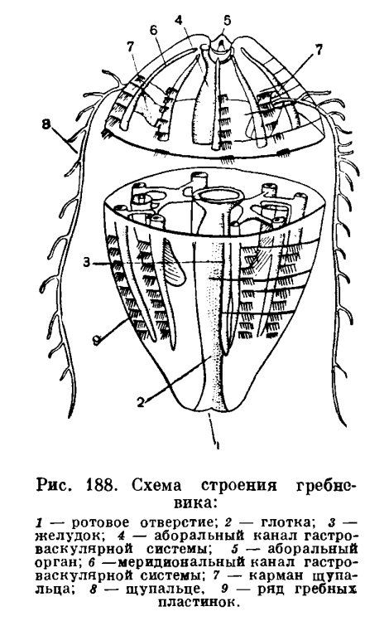
Рот ведет в трубковидную глотку, которая в свою очередь открывается в желудок.

Нервная система гребневиков очень примитивна, она состоит из подкожного нервного сплетения, имеющего вид сети, и небольшого, но довольно густого скопления ганглиозных клеток на аборальной (противоположной ротовому отверстию) стороне тела.

Недавно (Камшилов, 1964) было установлено, что гребневики способны отличать свет от темноты, хотя у них еще не были обнаружены специальные светочувствительные органы.

У гребневиков очень сильно развита мезоглея, придающая их телу значительную прозрачность. Обычно гребневики бесцветны, только немногие из них имеют желтовато-розовую окраску, лишь ряды движущихся гребных пластинок переливают всеми цветами радуги.

Гребневпки размножаются исключительно половым путем, причем одно животное образует и яйца и спермин. Половые железы имеют вид длинных колбасовидных тел, располагающихся вдоль меридиональных каналов. С одной стороны канала лежит семенник, с другой — яичник.

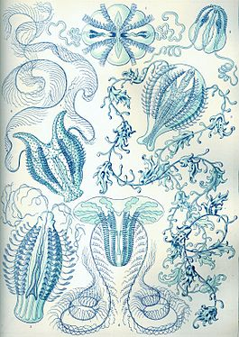
В настоящее время известно около 80 видов гребневиков. Самые маленькие из них, например черноморская плевробрахия едва достигают 5 мм в длину (не считая щупалец, которые могут вытягиваться очень значительно). Наиболее крупные виды, такие, как венерин пояс, бывают до 1, 5 м длиной.

Большинство гребневиков живет в толще воды. Из-за нежности их тканей они предпочитают держаться в спокойной воде, во время волнения опускаются в глубину. Отдельные виды встречаются на глубине 3 км. Многие гребневики в ночное время излучают яркий голубоватый свет. Существует предположение, что светятся не сами гребневики, а живущие в их кишечнике бактерии.

Все гребневики (за одним исключением) — хищники, причем до недавнего времени считалось, что они питаются одними только планктонными рачками и являются конкурентами сельди, сардины и других планктоноядных рыб. Поэтому всех без исключения гребневиков относили к вредным животным, и очень часто отсутствие в отдельных участках моря планктоноядных рыб объясняли тем, что гребневики выели всю их пищу. Это казалось тем более правдоподобным, что гребневики очень быстро размножаются и встречаются в массовых количествах. Такие крупные гребневики, как болинопсис и берое 12 — 15 см длиной, за один раз выметывают от 1500 до 3 тыс. яиц. При этом молодь быстро растет, достигая за месяц длины 8—10 см, ив свою очередь приступает к размножению.

Изучение жизни гребневиков показало, что каждый из них имеет свои особые приспособления для ловли добычи и что разные виды гребневиков питаются различными животными.

Однако такое мнение не было подкреплено фактическими данными. Изучая биологию гребневиков, проф. М. М. Камшилов обратил внимание на одно очень важное обстоятельство в строении берое. Этот гребневик малоподвижен и лишен ловчих щупалец и лопастей. Как же он ловит быстрых и вертких рачков, а тем более рыбок? Изучение содержимого желудка берое не дало никаких результатов — остатков рачков обнаружено не было. Тогда стали предлагать берое, помещенным в аквариум, самую разную пищу. Но снова неудача — гребневики отказывались от предложенных им рачков и других планктонных организмов. Более того, оказалось, что, если искусственно ввести рачка в желудок берое, он вскоре выбрасывает его через рот, причем рачок продолжает спокойно плавать — пищеварительные соки берое на него не действуют.

В одном из опытов в сосуд, где содержался берое, был помещен гребневик болинопсис. Тогда поведение берое резко изменилось, он не спеша подплыл к болинопсису, широко раскрыл рот и проглотил гребневика, величина которого была почти такой же, как величина самого хищника. Оказалось, что берое питаются исключительно другими гребневиками. Таким образом, они не только не являются конкурентами планктоноядных рыб, но, наоборот, их следует считать полезными животными, так как они интенсивно истребляют действительно вредных болинопсисов.

Выяснилось и другое не менее важное обстоятельство: берое служат пищей таким промысловым рыбам, как пикша и треска; поедают их и другие рыбы, едят гребневиков крупные сцифоидные медузы.

Таким образом, раскрывается одна из сторон сложнейших взаимоотношений между морскими животными. Когда к берегам подходит большое количество трески, она выедает почти всех берое. Первым следствием этого является массовое размножение болинопсисов; они в свою очередь поедают планктонных рачков и таким образом лишают пищи сельдь.
Как уже отмечалось выше, один из гребневиков— гастродес не является хищником. Он ведет паразитический образ жизни, поселяясь в планктонном морском животном сальпе, относящемся к оболочниковым, стоящим близко к хордовым. В сальпу проникает личинка, которая уже внутри хозяина превращается во взрослого гребневика.

Форма тела гребневиков в значительной степени зависит от их образа жизни и поэтому очень разнообразна. Наиболее типичной является овальная, яйцевидная или сигарообразная форма тела, характерная для всех гребневиков, снабженных щупальцами, и для личинок многих видов, которые во взрослом состоянии щупалец лишены. Весьма своеобразны платиктениды— маленькие уплощенные гребневики, способные не только плавать в толще воды, но и ползать по дну.

Один арктический вид гребневиков — тьяльфиелла является сидячим донным животным.

Тип Гребневики включает единственный класс с шестью отрядами. Представители первых пяти отрядов (подкласс щупальцевых — Tentaculifera) — цидипповые (Cydippea), лопастеносные (Lobata), цестиды (Cestidea), платиктениды (Platictenidea) и тьяльфеллиды (Tjalfiellidea) — в течение всей жизни или на ранних стадиях развития имеют щупальца. К подклассу бесщупальцевых (Atentaculata) относится всего один отряд морских огурцов (Beroidea), включающий гребневиков, лишенных щупалец на всех стадиях их развития.

